

**TÀI LIỆU**

**HƯỚNG DẪN CÀI ĐẶT VÀ QUẢN TRỊ**

*(Cho hệ điều hành Linux)*

**HỆ THỐNG HỖ TRỢ THAM GIA CỘNG ĐỒNG, TRA CỨU THÔNG TIN GIS CƠ BẢN, PHẢN HỒI THÔNG TIN CHO NGƯỜI DÂN TỈNH VĨNH LONG**

*(Phiên bản tài liệu: 1.0)*

**Vĩnh Long, tháng 4/2019**

**PHIÊN BẢN TÀI LIỆU**

|  |  |  |  |
| --- | --- | --- | --- |
| **Ngày tháng** | **Phiên bản** | **Nội dung sửa đổi** | **Ghi chú** |
| 13/04/2019 | 1.0 | Cập nhật tài liệu |  |
|  |  |  |  |

MỤC LỤC

**I. Hướng dẫn cài đặt .NET Core Runtimes 3**

**II. Hướng dẫn cài đặt WebServer Nginx 3**

**III. Hướng dẫn cài đặt PostgreSQL 5**

**IV. Restore database 7**

**V. Tạo service khởi chạy web 7**

**VI. Tích hợp ESB 10**

# Hướng dẫn cài đặt .NET Core Runtimes

1. Chạy lệnh sau để thêm .NET Core vào repository của Hệ điều hành :

$ sudo rpm -Uvh https://packages.microsoft.com/config/rhel/7/packages-microsoft-prod.rpm

1. Tiếp tục chạy lệnh sau để cài đặt .NET Core Runtimes:

$ sudo yum update && sudo yum install aspnetcore-runtime-3.1

* Kiểm tra quá trình cài đặt .NET Core Runtimes

$ dotnet --info

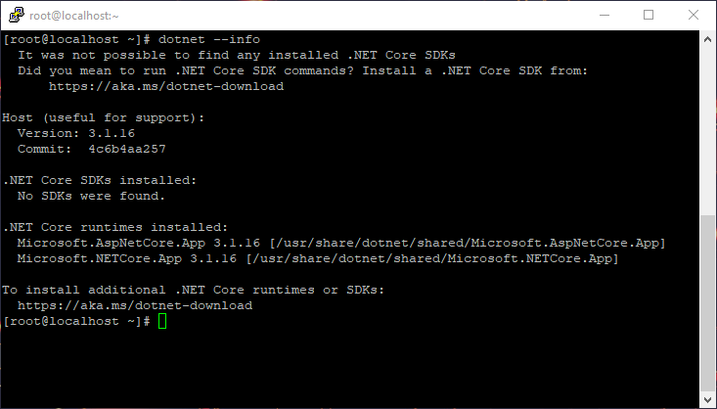

# Hướng dẫn cài đặt WebServer Nginx

1. Chạy lệnh: $ vi /etc/yum.repos.d/nginx.repo và chèn đoạn text sau:

[nginx]

name**=**nginx repo

baseurl**=**http://nginx.org/packages/mainline/centos/7/$basearch/

gpgcheck**=**0

enabled**=**1

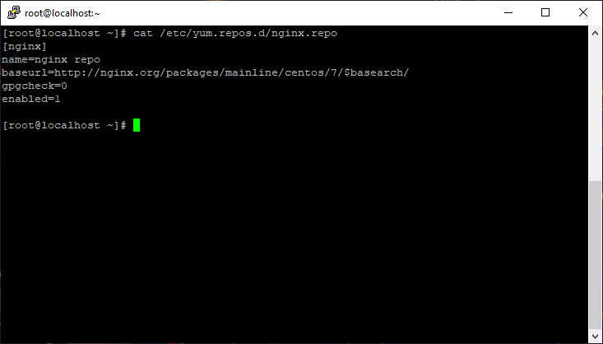

1. Chạy tiếp lệnh để cài đặt: $ sudo yum update && sudo yum install nginx

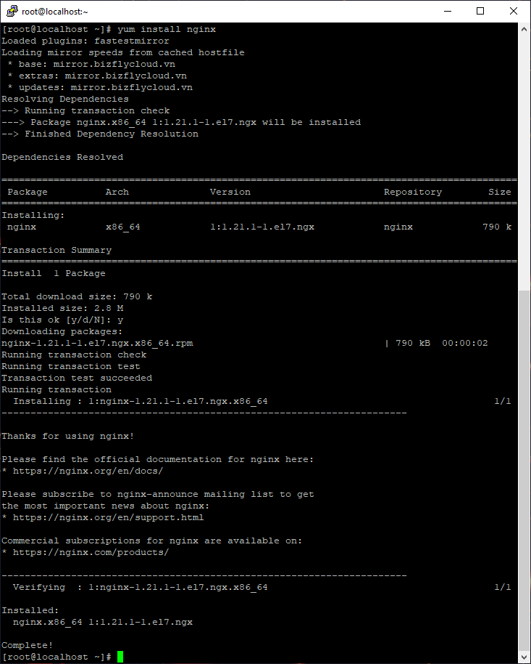

1. Chạy tiếp lệnh: $ sudo systemctl enable nginx để cho phép nginx khởi chạy khi khởi động
2. Chạy tiếp lệnh: $ sudo systemctl start nginx để khởi động nginx
3. Kiểm tra nginx: $ systemctl status nginx
4. Mở port 80 và 443 cho nginx

$ sudo firewall-cmd --permanent --zone=public --add-service=http

$ sudo firewall-cmd --permanent --zone=public --add-service=https

$ sudo firewall-cmd --reload

# Hướng dẫn cài đặt PostgreSQL

1. Chạy lệnh sau để add Posgresql 10 vào repository của hệ điều hành:

$ sudo yum install https://download.postgresql.org/pub/repos/yum/10/redhat/rhel-7-x86_64/pgdg-centos10-10-2.noarch.rpm

1. Chạy lệnh sau để cài đặt PostgreSQL 10:

$ sudo rpm --import http://yum.postgresql.org/RPM-GPG-KEY-PGDG-94

$ sudo yum update && sudo yum install postgresql10-server postgresql10

1. Chạy lệnh sau để khởi tạo database cho PostgreSQL

$ /usr/pgsql-10/bin/postgresql-10-setup initdb

1. Chạy lệnh sau để khởi động service PostgreSQL:

$ sudo systemctl enable postgresql-10.service && sudo systemctl start postgresql-10.service

1. Kiểm tra PostgreSQL:

$ su - postgres -c "psql"

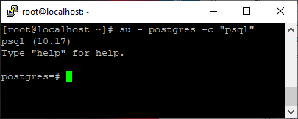

1. Thiết lập mật khẩu cho PostgreSQL

$ su –postgres –c “psql”

$ \password

$ Nhập mật khẩu

1. Cho phép đăng nhập sử dụng mật khẩu

Sửa lại tệp pg_hba như sau:

$ sudo vi /var/lib/pgsql/10/data/pg_hba.conf

# "local" is for Unix domain socket connections only

local all all md5

# IPv4 local connections:

host all all 127.0.0.1/32 md5

# IPv6 local connections:

host all all ::1/128 md5

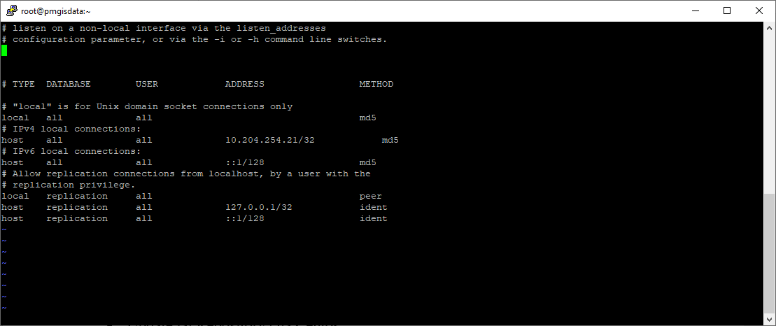

1. Cài đặt PostGIS, chạy lệnh sau:

* Update lại Repository của Centos

$ sudo yum install epel-release

* Cài đặt PostGIS

$ sudo yum install postgis25_10 postgis25_10-client pgrouting_10

* Chạy các lệnh sau để kiểm tra khởi tạo PostGIS cho PosgreSQL:

$ sudo -i -u postgres

$ createuser test_user

$ createdb test_db -O test_user

$ psql -d test_db

$ CREATE EXTENSION postgis;

$ SELECT PostGIS_version();

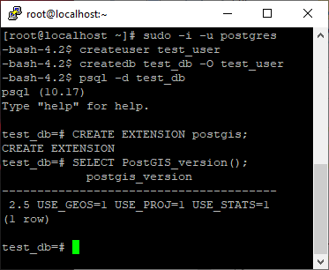

# Restore database

* Khởi tạo database ban đầu

$ sudo -i -u postgres

$ createdb pms -O postgres

$ psql -d pms

$ CREATE EXTENSION postgis;

* Restore database:

$ pg_restore -d pms -U postgres -C đường dẫn tới tệp backup -W

$ Nhập mật khẩu postgresql

# Tạo service khởi chạy web

* Tạo các tệp vinhlong_frontend.service, vinhlong_api.service, vinhlong_auth.service tại thư mục /etc/systemd/system/
* Nội dung các tệp lần lượt như sau:

$ cat /etc/systemd/system/vinhlong_frontend.service

[Unit]

Description= VinhLong FrontEnd

[Service]

WorkingDirectory=đường dân tới thư mục VinhLong.FrontEnd

ExecStart=/usr/bin/dotnet VinhLong.FrontEnd.dll

Restart=on-failure

RestartSec=10

SyslogIdentifier=VinhLong.FrontEnd

User=root

Environment=ASPNETCORE_ENVIRONMENT=Development

Environment=DOTNET_PRINT_TELEMETRY_MESSAGE=false

[Install]

WantedBy=multi-user.target

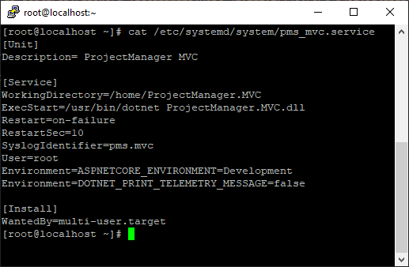

* Chạy lần lượt các lệnh sau để khởi chạy service

$ sudo systemctl enable pms_mvc

$ sudo systemctl start pms_mvc

* Cấu hình nginx để reverse proxy:

$ sudo vi /etc/nginx/config.d/vinhlong.conf

server {

listen 80;

location / {

proxy_pass https://localhost:9071;

proxy_http_version 1.1;

proxy_set_header Upgrade $http_upgrade;

proxy_set_header Connection keep-alive;

proxy_set_header Host $host;

proxy_cache_bypass $http_upgrade;

proxy_set_header X-Forwarded-For $proxy_add_x_forwarded_for;

proxy_set_header X-forwarded-Proto $scheme;

}

}

* Cho phép truy cập từ remote vào nginx

$ setsebool -P httpd_can_network_connect true